a)

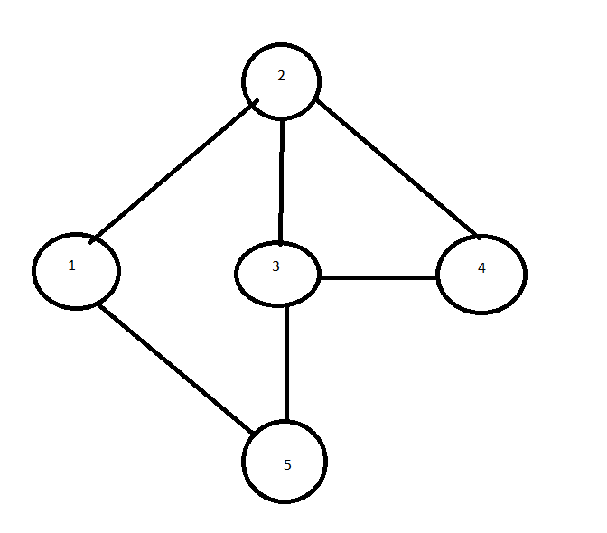

. I. D(1) = 3 II. D(2) = 3 III. D(3) = 4 IV. D(4) = 2 V. D(5) = 2

c)Vértices adjacentes a v3: V1, V2, V4 e V5

. Este grafo é não direcionado.

. Este grafo não é um grafo completo, pois para ser considerado completo, todo

vértice deve ser adjacente aos outros vértices.

. 6 vértices

. 6 vértices

. 6 vértices